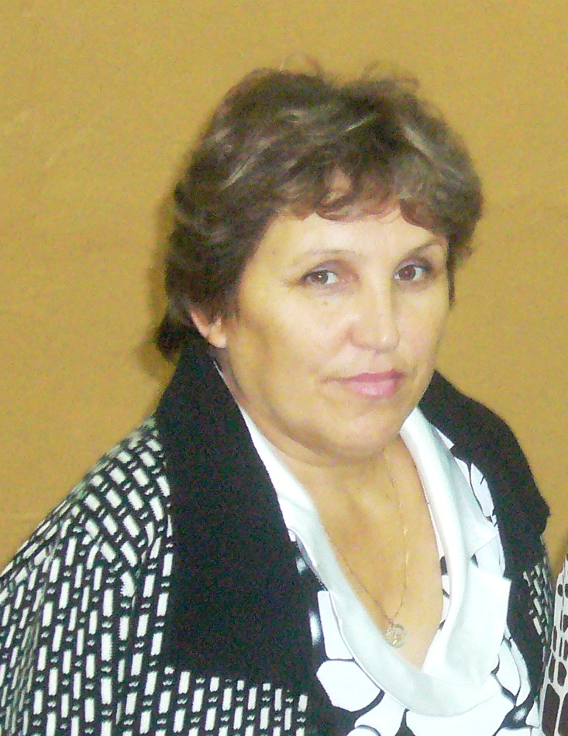

САЛЕМГАРАЕВА
АЛЬФИЯ ГАЗИЗЪЯНОВНА

Родилась 9 октября 1959 года в деревне Новые Чути Бавлинского района. После окончания школы в 1975 году поступила в Казанское педагогическое училище, которое закончила в 1979 году. В течение 4 лет работала в д. Дмитриевка Бавлинского района заведующей начальной школы. С 1982 по 1994 год работала в Апсалямовской начальной школе. В Уруссинской СОШ № 3 работала с 1994 по 2019 годы. Но по сегодняшний день принимает активное участие в школьной жизни.
Имеет педагогический стаж - 37 лет.
Награждена Почётной грамотой отдела образования Ютазинского муниципального района (2009), Благодарственным письмом Главы Ютазинского района (2005)

